2020-2021学年第二学期第二次考试高一年级
生物试题
一、选择题（本大题共30题，每小题2分，共60分。在每小题给出的四个选项中，只有一项是符合题目要求的）
1．图表示植物在不同的光照下生长的状况，其中哪一组的植物长得最差
A．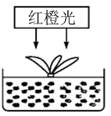 B．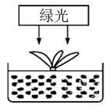 C．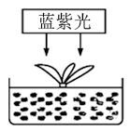 D．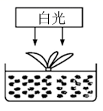
2．“绿叶中色素的提取和分离实验”的主要目的是
A．检测叶绿体色素在细胞内的分布 B．验证色素的种类和颜色
C．准确测定叶绿体色素的含量 D．观察色素的吸收光谱
3．高等植物细胞中，下列过程只发生在生物膜上的是
A．光合作用中的光反应 B．光合作用中CO₂的固定
C．葡萄糖分解产生丙酮酸 D．以DNA为模板合成RNA
4．下列关于绿色植物光合作用的叙述正确的是：
A．光反应必须在光下进行，暗反应必须在暗处进行
B．暗反应需大量的酶参加，光反应不需要酶
C．光反应必须在叶绿体基粒上进行，暗反应必须在叶绿体基质里进行
D．没有光反应，暗反应就不能进行；没有暗反应，光反应则仍能顺利进行
5．关于硝化细菌的说法，正确的是：
A．硝化细菌也可以进行光合作用合成有机物
B．硝化细菌不能进行有氧呼吸
C．硝化细菌属于自养型生物
D．硝化细菌利用光能进行化能合成作用
6．减数分裂过程中染色体数目减半的原因是
A．染色体复制一次，细胞分裂一次 B．染色体复制一次，细胞分裂两次
C．染色体复制两次，细胞分裂一次 D．染色体复制两次，细胞分裂两次
7．下列关于细胞生命活动的叙述，错误的是
A．细胞分裂间期既有基因表达又有DNA复制
B．细胞分化要通过基因的选择性表达来实现
C．细胞凋亡由程序性死亡相关基因的表达所启动
D．细胞衰老后体积变小，细胞核的体积也缩小
8．细胞衰老的原因中，被大家普遍接受的是
①生物生命活动中产生了大量自由基造成的
②细胞中的营养物质无法正常供应造成的
③细胞中产生的代谢废物大量积累所致
④染色体上的端粒不断被“截短”造成的
A．①③ B．②④ C．①④ D．①③④
9．细胞的全能性是指
A．细胞与细胞在形态、结构、生理功能方面出现稳定差异
B．细胞经分裂和分化后，仍具有产生完整有机体或分化成其他各种细胞的潜能和特性
C．细胞具有无限增殖的能力
D．单个细胞能进行个体的全部生命活动
10．下列关于“观察根尖分生区组织细胞的有丝分裂”实验的叙述，正确的是
A．甲紫溶液可使细胞核中的染色体着色
B．装片的制作流程是：解离→染色→漂洗→制片
C．显微镜下观察到处于有丝分裂中期的细胞最多
D．选取一个细胞就可以观察到有丝分裂的全过程

11．有丝分裂过程中，最适合研究染色体形态的时期是
A．前期 B．中期 C．后期 D．末期
12．肿瘤患者进行化疗时，某些化学药物抑制癌细胞DNA复制，这些细胞就停止在细胞周期的
A．间期 B．前期 C．中期 D．后期
13．与有丝分裂相比，减数分裂过程中染色体最显著的变化之一是
A．染色体移向细胞两极 B．着丝点分开
C．有纺锤体形成 D．同源染色体联会
14．玉米体细胞有10对染色体，其卵细胞的染色体数是
A．5条 B．10条 C．10对 D．20条
15．同源染色体联会发生在
A．减数分裂Ⅰ B．减数分裂Ⅱ C．有丝分裂 D．受精作用
16．减数分裂过程中会形成四分体，每个四分体中具有
A．2对同源染色体 B．4条染色体
C．4条染色单体 D．8条DNA
17．伴性遗传是指在遗传过程中的子代部分性状由性染色体上的基因控制，这种与性别相关联的性状遗传方式就称为伴性遗传，下列关于伴性遗传的表述正确的是
A．性染色体上的基因与性别决定有关
B．外耳道多毛症患者的母亲有可能携带该致病基因
C．父亲患抗维生素D佝偻病，子代一定是该病患者
D．男性的色盲率比女性要高
18．下列各项中，属于相对性状的是
A．人的血型A型和O型 B．果蝇的红眼和长翅
C．人的身高和体重 D．免的长毛和卷毛
19．基因型为 YyRr的豌豆植株能产生的配子是
A．YY B．RR C．Yy D．yR
20．基因分离定律的实质是
A．杂交后代出现性状分离
B．有丝分裂时，染色单体分离
C．减数分裂时，染色单体分离
D．减数分裂时，等位基因随同源染色体的分开而分离
21．一个正常女性与一个患白化病的男性婚配，生了一个患白化病的女孩，这对夫妇的基因型是
A．aa、AA B．Aa、Aa C．aa、Aa D．Aa、AA
22．下列关于基因和染色体关系的叙述，正确的是
A．染色体就是由基因组成的 B．基因在染色体上呈线性排列
C．一条染色体上只有一个基因 D．染色体是基因的唯一载体
23．已知某双链DNA分子含有胸腺嘧啶400个，则该DNA分子中腺嘌呤有
A．200个 B．400个 C．100个 D．300个
24．下列关于DNA复制的叙述，错误的是
A．需要DNA聚合酶的参与 B．以核糖核苷酸为原料
C．碱基配对方式是A—T、C—G D．复制方式是半保留复制
25．下列是生物学发展史上的几个重要实验，实验中应用了放射性同位素示踪技术的是
A．孟德尔发现遗传定律
B．摩尔根用果蝇做实验证明基因在染色体上
C．赫尔希和蔡斯的噬菌体侵染细菌实验
D．格里菲斯的肺炎双球菌转化实验
26．DNA双螺旋结构的发现在科学史上具有里程碑意义，提出该结构模型的科学家是
A．沃森和克里克 B．施莱登和施旺
C．孟德尔和摩尔根 D．赫尔希和蔡斯
27．在遗传信息的流动过程中，信息的表达产物是
A．蛋白质 B．ATP C．DNA D．RNA
28．生物体基因的碱基序列保持不变，但基因表达和表型发生可遗传变化的现象，叫作
A．基因突变 B．细胞分化 C．表观遗传 D．隐性遗传
29．按照碱基互补配对原则，与碱基G配对的一定是
A．T B．C C．U D．A
30．艾滋病病毒（HIV）是 RNA 病毒，能在人体 T 淋巴细胞以 RNA 为模板合成 DNA，这一过程称为
A．复制 B．翻译 C．转录 D．逆转录

二、非选择题（本大题共3题，共40分）
31．（每空1分）据图下列回答问题
（一）光合作用是植物绿色细胞中最重要的反应之一，是绿色植物正常生长发育所必需的。图甲为某绿色植物叶肉细胞内光合作用某阶段的示意图，其中A、B、C、D、E表示不同的物质。图乙是“探究强光对光合色素的影响”实验的结果对比，Ⅰ―Ⅳ是纸层析后获得的色素带。
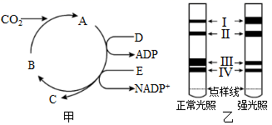
回答下列问题：
（1）图甲所示过程称为________循环，发生的场所为_____________。由物质A生成为物质C的过程，需要____________作为还原剂，需要______________提供能量。
（2）在特定酶的作用下，CO₂与物质B结合生成A的过程称作__________。
（3）图乙中，色素带Ⅲ中的色素是________。据图乙可推测，可能会提高植物抗强光能力的色素是________。

（二）图1表示基因型为AaBb的雌性动物细胞分裂过程中细胞核内DNA和染色体数目的变化，图2是两个不同时期的细胞分裂图像。请据图回答：
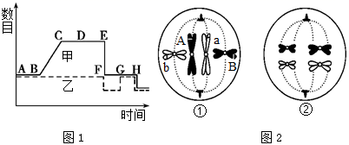
（1）图1中表示染色体数目变化的曲线是______，其中AF段与GH段的染色体数目相同，但后者不含__________。
（2）图1中DNA分子的复制发生在____区段，染色体的交叉互换发生在____区段。
（3）图2中①细胞移向同一极的基因是________，②细胞产生的一个子细胞中基因组成是______。

32．（每空2分）如图是患甲病（显性基因为A，隐性基因为a）和乙病（显性基因为B，隐性基因为b）两种遗传病的系谱图，据查3号不携带乙病致病基因。据图回答：
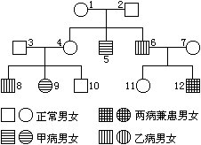
（1）甲病的致病基因位于_________染色体上，为____________（显或隐）性遗传。
（2）乙病的致病基因位于______染色体上，为____________性遗传。
（3）11号的基因型____________。
（4）10号不携带致病基因的几率是____________。
（5）3号和4号婚配，生下同时患甲乙两种病女孩的几率是____________。
（6）12号个体中乙病致病基因来自__________号个体。
33．（每空1分）如图表示细胞内遗传信息表达的过程，根据所学的生物学知识回答：
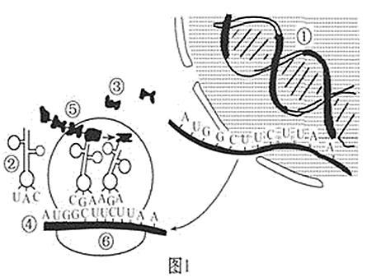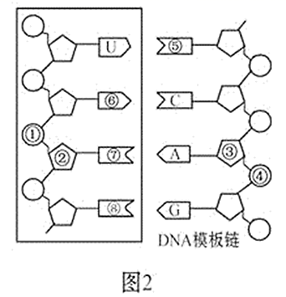

（1）图2中方框内所示结构是______的一部分，它主要在______中合成，其基本组成单位是_______。
（2）图1中以④为模板合成⑤物质的过程称为_______，进行的场所是［ ］_____，所需要的原料是_____________。
（3）若该多肽合成到1中UCU决定的氨基酸后就终止，则导致合成结束的终止密码是______。
（4）从化学成分角度分析，与图1中⑥结构的化学组成最相似的是_____
A．乳酸杆菌 B．T₂噬菌体 C．染色体 D．流感病毒
（5）基因对性状的控制，可以通过控制______________来控制代谢过程，也可以通过控制______________来直接影响性状。

20-21学年第二学期第二次考试高一年级
生物答案

1-30、单项选择题，每题2分，共60分
题号 | 1 | 2 | 3 | 4 | 5 | 6 | 7 | 8 | 9 | 10
答案 | B | B | A | C | C | B | D | C | B | A
题号 | 11 | 12 | 13 | 14 | 15 | 16 | 17 | 18 | 19 | 20
答案 | B | A | D | B | A | C | D | A | D | D
题号 | 21 | 22 | 23 | 24 | 25 | 26 | 27 | 28 | 29 | 30
答案 | C | B | B | B | C | A | A | C | B | D

31、（13分，每空1分）
（一）
（1）卡尔文 叶绿体基质 NADPH NADPH和ATP
（2）CO₂的固定
（3）叶绿素a 类胡萝卜素
（二）
（1）乙 同源染色体
（2）BC CD
（3）AaBb AABB或aabb

32、（16分，每空2分）
（1）常 隐
（2）X 隐
（3）AAX^{B}X^{b}或AaX^{B}X^{b}
（4）1/3
（5）0
（6）7

33、（11分，每空1分）
(1) RNA 细胞核 核糖核苷酸
(2) 翻译 ⑥ 核糖体 氨基酸
(3) UAA
（4）D
（5）酶的合成 蛋白质的结构

